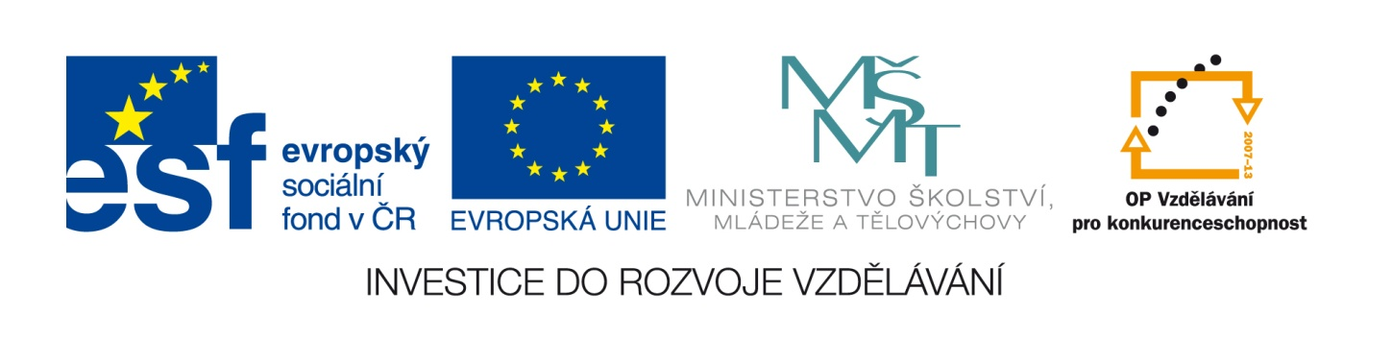

VY_32_INOVACE_20_FII_ATMOSFÉRICKÝ TLAK

Základní škola, Moravský Krumlov, náměstí Klášterní 134, okres Znojmo, příspěvková organizace

ANOTACE

Předmět: | Fyzika
Název: | Atmosférický tlak
Anotace: | Materiál obsahuje pracovní list pro žáka, v němž je shrnuto učivo o atmosférickém tlaku.
Výstup: | Vysvětlí příčinu atmosférického tlaku vzduchu, porovná atmosférický tlak v různých výškách, popíše způsob měření atmosférického tlaku
Klíčová slova: | Atmosférický tlak, tlaková síla
Autor: | RNDr. Jan Jílek
Cílová skupina: | 2. stupeň ZŠ
Ročník: | 7. ročník
Vzdělávací program: | Školní vzdělávací program pro základní vzdělávání, 793/2009 , Škola pro každého
Druh učebního materiálu: | Pracovní list
Formát: | MS Word 2010 | Celkem 3 strany

Atmosférický tlak
Čím je způsoben atmosférický tlak?

Kdo a jakým pokusem poprvé změřil atmosférický tlak?

Bylo by možné provést předchozí pokus pomocí jiné kapaliny? Jaký by při tom byl problém?

Jaký je směr tlakové síly, kterou působí atmosférický tlak na okenní tabule?

Jak velká je přibližně hodnota normálního atmosférického tlaku?
Uveď tuto hodnotu v Pa, kPa, MPa.

Jak se mění atmosférický tlak s nadmořskou výškou?

Jak se nazývá přístroj, který měří a zaznamenává atmosférický tlak?

Jak vysoký sloupec vody by způsobil stejný tlak jako je atmosférický tlak?

Atmosférický tlak klesá s nadmořskou výškou přibližně o 1,1 kPa na každých 100 m. Jak velký je atmosférický tlak na Sněžce, Mont Blancu, Mount Everestu, Je-li tlak na hladině moře 0,1 MPa?

Vypočti výšku kopce, je-li rozdíl tlaků na jeho úpatí a vrcholu 2 200 Pa.

